**Занятие 9. Потребности и желания**

**Цель**: дать представление о том, что такое желания и потребности.

**По итогам занятия ребенок будет знать:**

* Что такое потребность.
* Что такое желание.
* Что такое выбор.

**По итогам занятия ребенок будет уметь:**

* Отличать потребность, желание, выбор.

**Базовые понятия:** потребность, желание, выбор.

Потребность – надобность, нужда в чем-нибудь, требующая удовлетворения.

Желание – влечение, стремление к осуществлению чего-нибудь, обладанию чем-нибудь.

Выбор – отбор одной из нескольких, многих возможностей, отыскивание предпочтительного, лучшего варианта действия.

**Ход занятия**

*Воспитатель показывает детям картинку с изображением необитаемого острова.*

**

**Воспитатель:**

На необитаемом островежить очень сложно и трудно.На острове нет людей, поэтому и называется – необитаемый. На ней никто не обитает, не живет. Там нет магазинов, где можно купить еду. Вокруг много воды, но пить ее не возможно, потому что она соленая.

Ребята, а какая там может быть погода? (Ответы детей)

А теперь представьте себя на необитаемом острове.

Я буду говорить, а вы представляйте себя в таких местах и изобразите, что вы будете там делать.

*Дети встают в круг. Далее воспитатель говорит разные места.*

**Воспитатель:**

Вы оказались на пляже, дует легкий и приятный ветерок, вы слышите шум моря, на острове тепло. Вы идете в глубь острова, перед вами лес. Вы пробираетесь сквозь деревья, спотыкаетесь о корни, ветки цепляются за вашу одежду, вы пытаетесь сорвать фрукты, которые висят на деревьях, и тут вдруг набежали тучи, пошел сильный ливень, одежда стала мокрой, купли дождя стекают по вашим волосам, вы бежите, прячетесь, находите укрытие под деревом, дождь закончился, вы оказались на берегу реки.

Ребята, скажите, как бы вы строили себе дома; какие материалы использовали. *(Дерево, камни)*. Вы взяли эти вещи с собой на остров? Где вы взяли материалы, которые использовали? *(на самом острове)*.

- Ребята, какие вещи должны быть у людей, чтобы они могли выжить. *(еда, дом, одежда, вода).*

- Ребята, а сейчас задание на листочках. Представьте, что вы попали на остов и вам нужно жить на нем какое-то время. Посмотрите на предметы и обведите те, которые вы бы взяли с собой. Можно выбрать только 7 предметов!

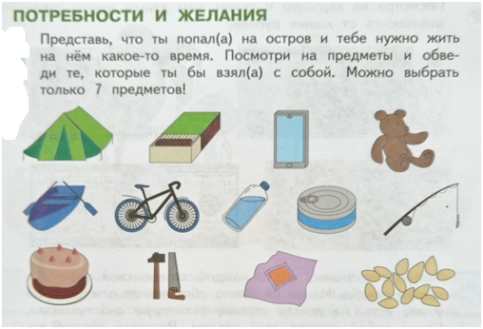

- Объясните, почему вы выбрали именно такие предметы.

**Воспитатель:**

**Потребности**

Есть вещи, без которых нам сложно будет жить, - это наши потребности. Например, нам сложно прожить без еды и воды. Ребята, без чего еще сложно прожить?

*Работа на листочках.*

Рассмотрите картинку. Отметьте галочками то, что является потребностями.

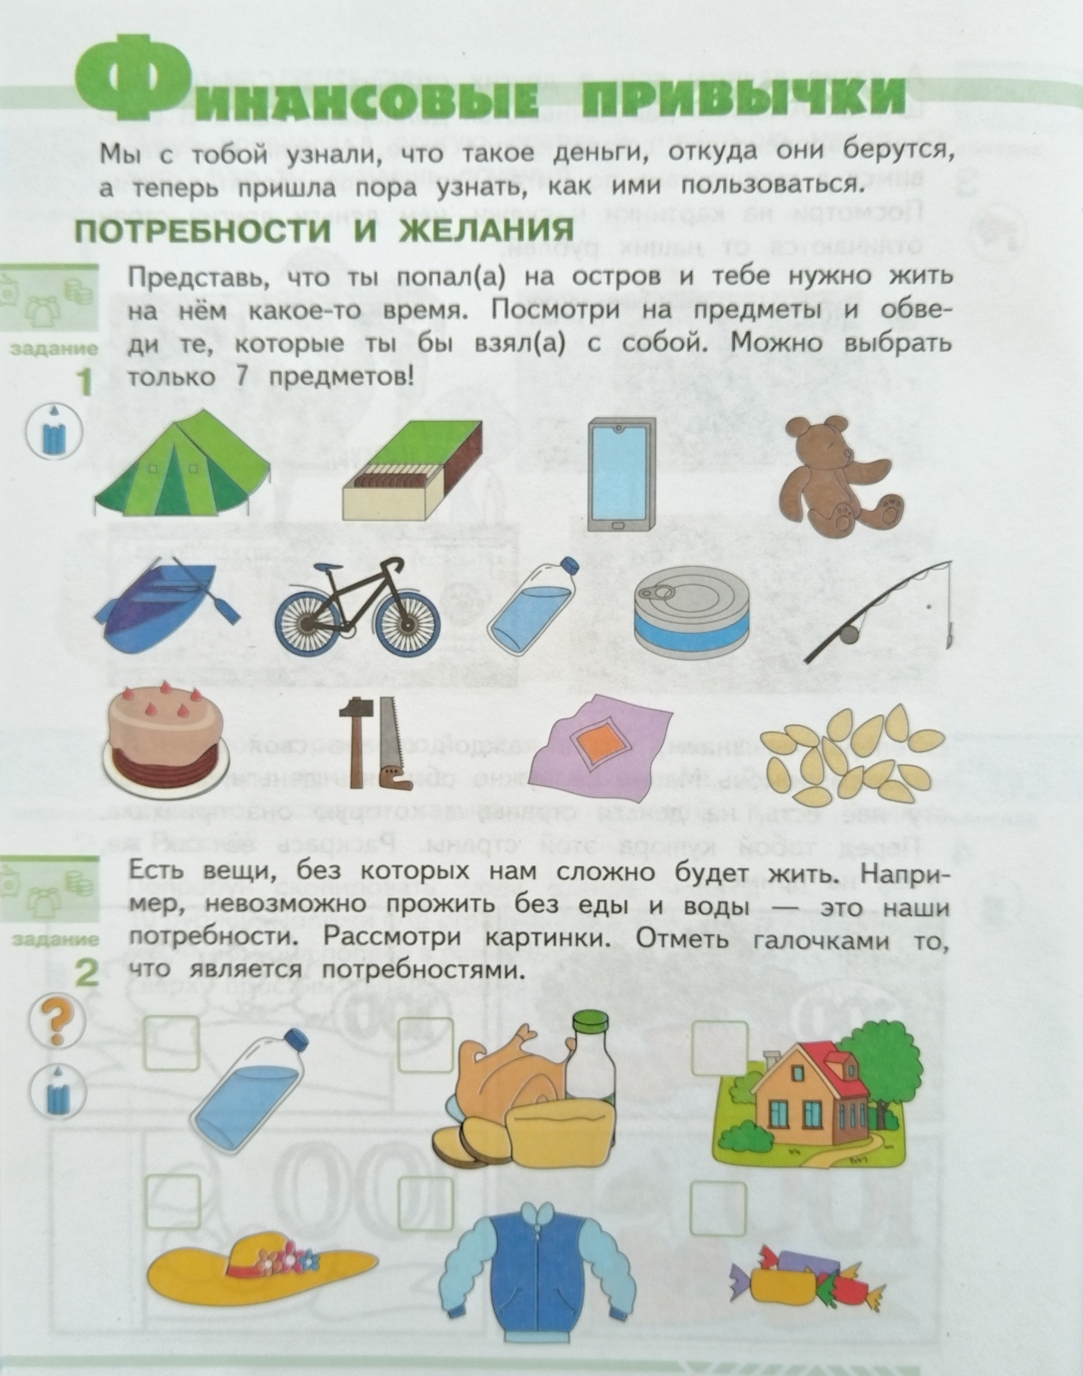

Далее обсудить с детьми, что они выделили. Если дети сделали неверный выбор, то можно с помощью наводящих вопросов подвести их к верному выбору. Например, если ребенок выделил конфеты, то можно сказать, что конфеты – это еда, а еда нужна для нас, но мы не будем есть конфеты, а будем есть другую еду, мы же проживем? Значит, конфеты не являются нашими потребностями.

**Воспитатель:**

**Желания**

Есть вещи, без которых нам можно прожить, но они делают нашу жизнь интереснее, - это наши желания.

*Работа на листочках.*

Рассмотрите картинку. Обведите то, что вы можете отнести к желаниям.

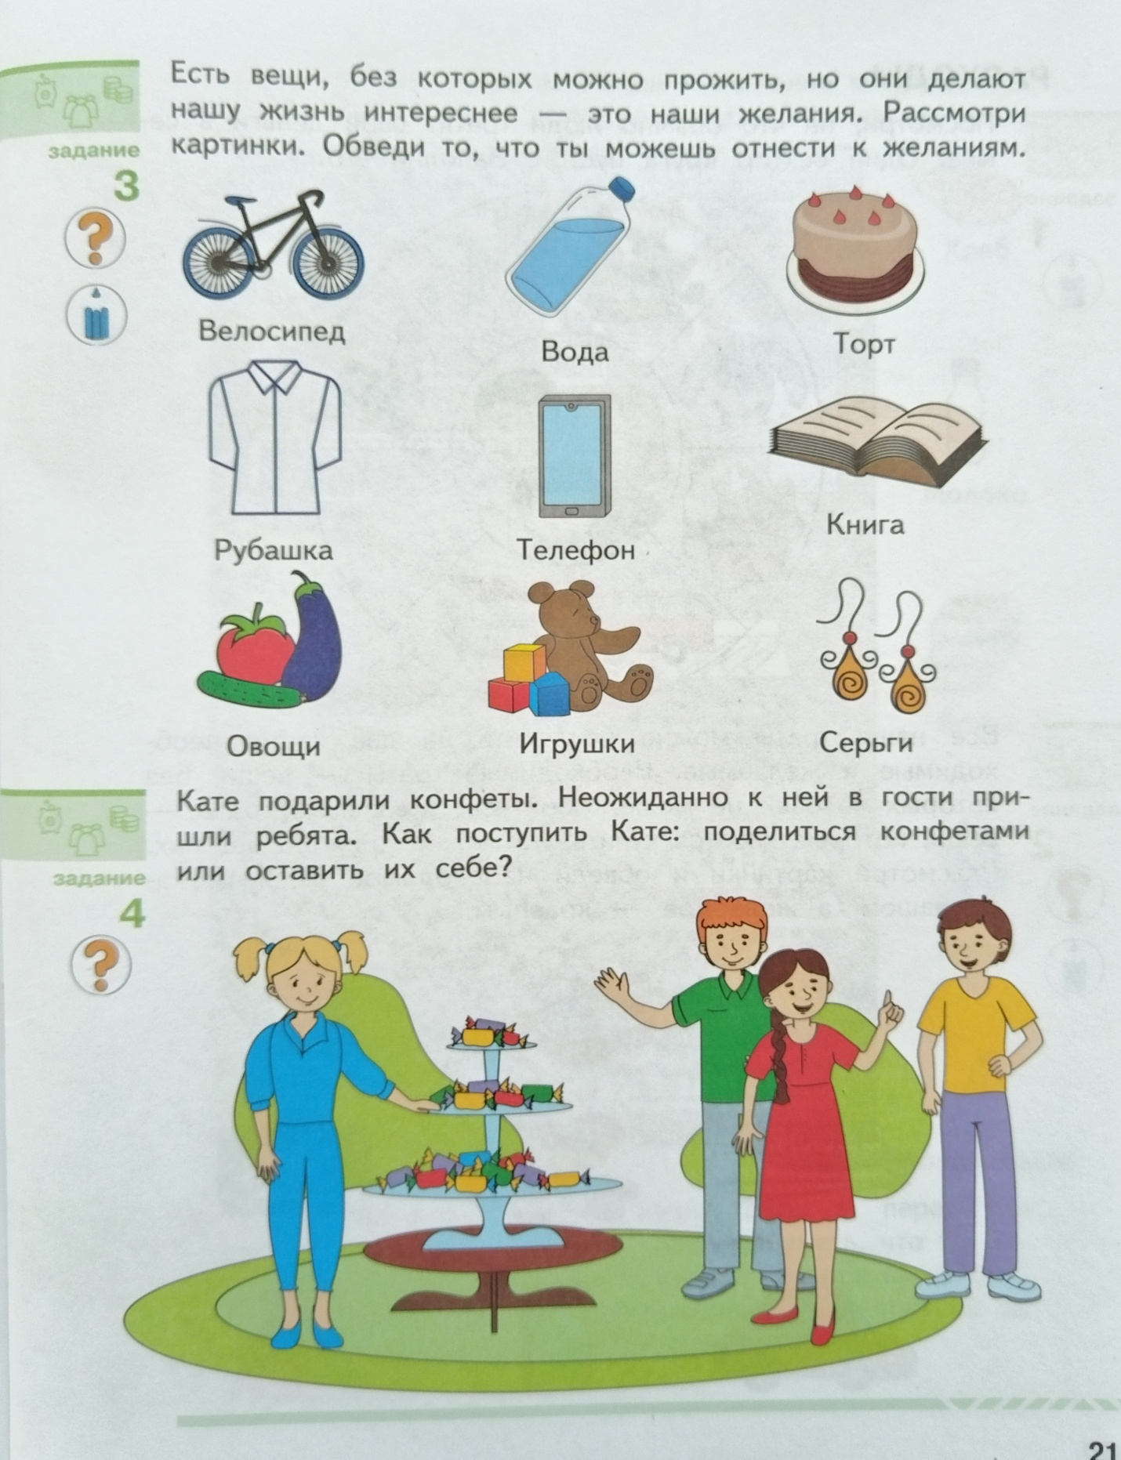

**Подвижная игра «Потребности и желания»**

Карточки с изображением различных потребностей и желаний, разложить в разые места, предложить детям найти карточки и разделить их на группы – что является потребностью, а что – желанием.

**Воспитатель:**

**Выбор**

Мы постоянно сталкиваемся с выбором, например: Что сегодня съесть на завтрак – кашу или йогурт? Выбор – это когда у нас есть несколько вариантов, а нам нужно выбрать один.

Ребята, были ли вы такой ситуации, когда вам надо было сделать выбор? Расскажите.

Ситуация:

Девочке подарили конфеты и к ней неожиданно зашли ее друзья. Что делать девочке: поделиться конфетами с друзьями или оставить все себе?

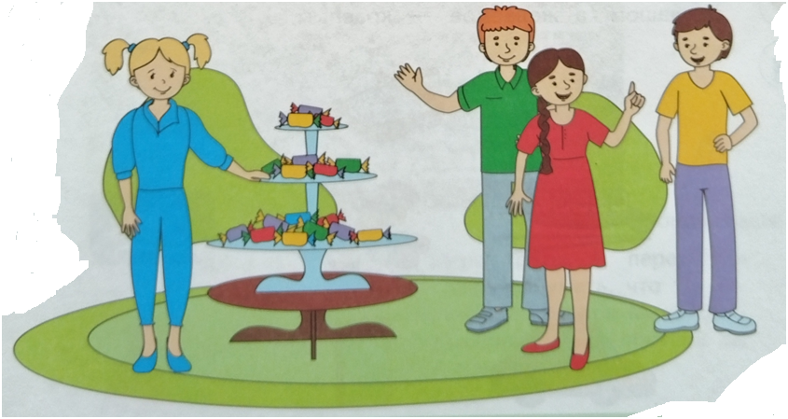

Что будет, если мы поделимся конфетами. Что мы потеряем, если поделимся конфетами? А если мы оставим конфеты себе, что будет и что мы потеряем?

В каждом выборе есть то, от чего мы отказываемся. И нам важно понимать, ценно ли это для нас. Дружба – это наша потребность, для нас это важно. Поделившись с конфетами мы можем укрепить нашу дружбу. А сами по себе конфеты – это наше желание. Будет важнее поделиться конфетами и укрепить дружбу.

Выбирая что-то, мы отказываемся от чего-то другого и выбирать все невозможно.

В конце занятия можно предложить детям нарисовать, что бы они купили на 100 рублей. Объяснить свой выбор, является ли это желанием или потребностью.

**Список литературы:**

1. Финансовая грамота: рабочая программа с методическими рекомендациями: пособие для педагогов ДОО / Марина Кинеева, Вероника Кузина. – Москва: Просвещение-Союз, 2023. Стр. 27-29
2. Финансовая грамота: пособие для детей 5-7 лет / Марина Кинеева, Вероника Кузина. – Москва: Просвещение-Союз, 2023. Стр. 20-21